| ĐẠI HỌC QUỐC GIA TP.HCM  **TRƯỜNG ĐH KHOA HỌC TỰ NHIÊN** | **Khoa Công nghệ thông tin**  **Bộ môn Thị giác máy tính và Điều khiển học thông minh** |
| --- | --- |

**BÁO CÁO THỰC HÀNH 1**

**Chương trình vẽ đồ họa với Opengl**

*Môn:* **Đồ họa máy tính**

*Giảng viên hướng dẫn:* **thầy Nguyễn Mạnh Hùng**

1. **Sinh viên thực hiện đồ án:** 18120515 : Vũ Hồng Phúc
2. **Mức độ hoàn thành đồ án**

Ban đầu, em dùng 2 thư viện glfw, glew, kết hơp với thư viện Dear ImGui để xử lý giao diện. Do có xung đột các thư viện dẫn đến nhiều lỗi chưa khắc phục kịp nên em xin dùng một thư viện OpenGL khác là freeGLUT.

| **Chức năng** | **Mô tả** |
| --- | --- |
| Vẽ điểm |  |
| Vẽ đoạn thẳng |  |
| Vẽ hình tròn |  |
| Vẽ hình chữ nhật |  |
| Vẽ phong cách chổi (brush) |  |
| Thay đổi kích thước cho chổi |  |
| Thay đổi kích thước cho tẩy (Eraser) |  |
| Thay đổi màu sắc nét vẽ |  |

Người dùng vẽ và thao tác thông qua bàn phím và chuột.

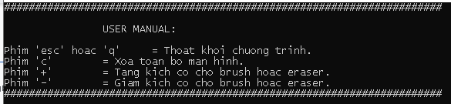

Em có sử dụng **windows.h** để tương tác và nhắc nhở người dùng.

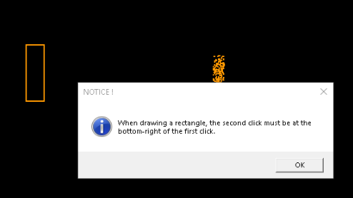

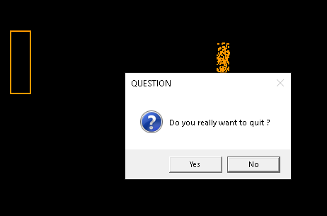

1. **Nguồn tham khảo**
2. https://www.opengl.org/resources/libraries/glut/spec3/node1.html
3. https://www.geeksforgeeks.org/mid-point-circle-drawing-algorithm/
4. https://www.youtube.com/watch?v=pdbvLYIWq9M